DZIEŃ V. Podróż dookoła świata.
Takie same. Przyjrzyj się uważnie obrazkom. W ramce na dole narysuj te środki transportu, które powtarzają się w każdej ramce. Karta pracy, cz. 4, s. 63.

„Wyruszamy w podróż pociągiem” – swobodna wypowiedź dziecka w oparciu o ilustracje i własne doświadczenia.
Dziecko wypowiada się na temat podróży pociągiem: w jaki sposób pociąg porusza się, kto kieruje pociągiem, kto może podróżować pociągiem, jakie zasady obowiązują w czasie jazdy pociągiem. Podczas oglądania ilustracji zwrócenie uwagi na różne rodzaje pociągów oraz
zmiany w ich wyglądzie na przestrzeni lat.

„Bilety” – zabawa plastyczna.
Dziecko rysuje na kartce bilet, wycina go i podpisuje wyrazem „bilet”.

„Co zobaczyłeś za oknem pociągu?” – definiowanie pojęć.
Dziecko wypowiada zdanie: za oknem pociągu zobaczyłam / zobaczyłem…
(wymienia dowolną nazwę, np. las, pola, sarnę itp).

„Pokaż i nazwij emocje” – zabawa pantomimiczna.
Dziecko pokazuje jakie emocje towarzyszy mu podczas podróży pociągiem.

„Jaki to samochód?” – spacer – oglądanie i nazywanie pojazdów.

„Dokończ zdanie” – zabawa słowna.
Dziecko kończy rozpoczęte przez rodzica zdanie:
Samolot leci…(wysoko, szybko, głośno)
Rower jedzie… (powoli, długo)
Samochód jedzie… (szybko, wolno, krótko, długo, daleko, blisko)

Jaka to część samolotu? – połącz właściwie
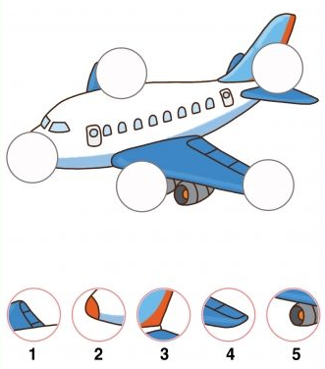

Zaprojektuj pojazd, którym chciałbyś podróżować. Wykorzystaj do tego różne materiały.
Jeśli nic nie przychodzi Ci do głowy, spróbuj zrobić taki samolot .
Nie zapomnij o sprzątnięciu stanowiska pracy.

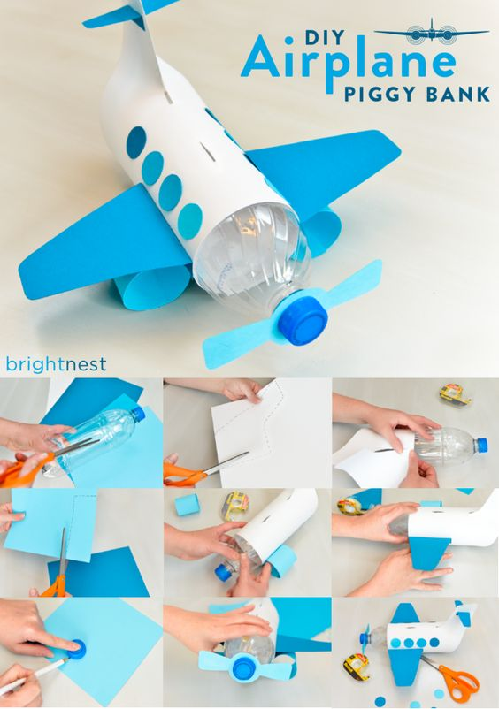

JĘZYK ANGIELSKI
DLA CHĘTNYCH

Puzzle. Potnij obrazki na elementy i spróbuj ułożyć wyrazy parząc tylko na sylaby.
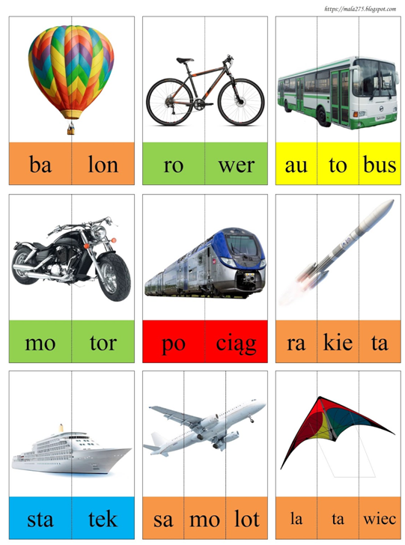
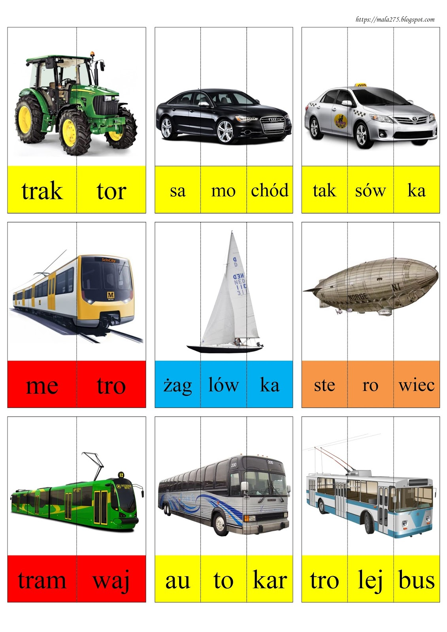
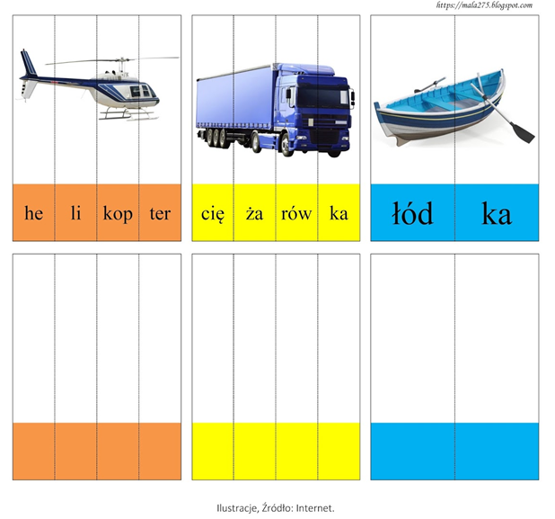

Czy znasz jeszcze jakieś pojazdy na 4 i na 2 sylaby? Możesz dorysować i podpisać a potem złożyć.

Życzymy Wam owocnej nauki i zabawy

Pani Marta i Pani Renia

